Ecologia alimentar de Pulsatrix koeniswaldiana (Bertoni & Bertoni, 1901) em uma área sob influência antrópica em Ubatuba - SP

Lucas S. S. Ramiro¹, Judith F. Batalla²

1Graduando em Ciências Biológicas Bacharelado, Centro Universitário Módulo, Campus Martin de Sá.
2Profa. Dra do Centro Universitário Módulo, judith.batalla@modulo.edu.br

Área de conhecimento: Meio Ambiente.

RESUMO: O presente trabalho tem por objetivo estudar a relação ecológica de indivíduos de Pulsatrix koeniswaldiana (Strigiformes) em um ambiente de mata secundária, com base em sua dieta. Para desenvolvimento do projeto foram realizadas caminhadas de uma hora, de acordo com a variação climática, em um grid de aproximadamente 15x20 metros, onde encontram-se os poleiros de murucututu-de-barriga-amarela (Pulsatrix koeniswaldiana), que são utilizados para descanso diurno das corujas. Estes locais foram visitados periodicamente afim de encontrar egagrópilas, penas e outras estruturas não digeridas sob os poleiros e obter informações de espécies de presas e outros possíveis comportamentos desta espécie. Até o momento foram encontradas apenas 7 egagrópilas e 2 “bolas de penas”. As análises preliminares do conteúdo das egagrópilas denotam uma predileção ornitófaga (Picidae e Ardeidae), seguida de coleoptera (Tenebrionidae e Scarabaeidae). As bolas de penas parecem pertencer asurucuá (Trogonsp.) e Pariri (Geotrygonmontana). Foram observados o uso de habitat recorrente e um indivíduo predando um Japu, o Psarocolius decumanus. Algumas espécies de aves foram registradas realizando mobbing contra as corujas. É evidenciado até o atual estágio de desenvolvimento do trabalho a relação ambiente, predador e presa. O uso de habitat das corujas pode estar intimamente relacionado a disponibilidade de alimento, e a estrutura vegetal.

PALAVRAS-CHAVE: ecologia; alimentação; comportamento animal.

1 INTRODUÇÃO

A ocupação humana no Bioma Mata atlântica resultou na drástica fragmentação de seus ecossistemas e consequentemente uma grande diminuição da biodiversidade. Essa fragmentação já é conhecida a algum tempo, sendo que as medidas de preservação vêm as freando gradativamente (ALMEIDA, 2000; RAMBALDI et al., 2003).
As corujas, caburés e mochos são aves da ordem dos Strigiformes, que por sua vez são divididas em duas famílias: Tytonidae e Strigidae. Possuem características morfológicas, anatômicas e comportamentais peculiares que desde a antiguidade vem despertando a curiosidade humana (SICK, 1997; MOTTA-JUNIOR et al., 2004).
São predadoras topo de cadeia alimentar, portando mais sensíveis a qualquer tipo de fragmentação em seu habitat e por isso importantes indicadores ambientais. Se alimentam tanto de vertebrados como invertebrados, tais como insetos, anfíbios, aves e roedores (MOTTA-JUNIOR et al., 2004).
São poucos os estudos acerca da alimentação e ecologia relacionados a ordem dos Strigiformes, sendo quase inexistentes para a espécie Pulsatrix koeniswaldiana. A escassez de informações se refletem até sobre a ausência destes na lista de animais ameaçados de extinção do IBAMA, sendo que a baixa densidade populacional de algumas espécies aliada as atividades extrativistas podem gerar extinções locais (CLARK et al., 1978).
A maior parte dos estudos acerca das aves Strigiformes são feitos a partir da sua alimentação, uma vez que essas aves tem o hábito de regurgitar pelotas (egagrópilas), constituídas por partes não digeridas de suas presas, e contém material em bom estado para análise, constituindo um método seguro para determinar a dieta de muitas espécies (ERRINGTON, 1932).
Esta pesquisa objetiva estudar a relação ecológica de indivíduos de Pulsatrix koeniswaldiana (Strigiformes) em um ambiente de mata secundária sob influência antrópica constante, com base em sua dieta.

2 MATERIAL E MÉTODOS

Para obtenção dos dados amostrais foram realizadas caminhadas em campo, em um grid de 15x20 metros, no Horto Florestal de Ubatuba-SP. O ambiente está localizado em uma antiga plantação de palmito-juçara Euterpe edulis, a qual já apresenta uma fisionomia de mata secundária (Figura 1). Durante as caminhadas também foram observadas a presença de amostras sob o poleiro e na serrapilheira. As amostras foram constituídas por egagrópilas regurgitadas pelas corujas, além de penas e plumas das aves predadas.
As amostras foram fixadas em campo com formalina 4%, etiquetadas e enumeradas para análise em laboratório. Em laboratório, com auxílio da lupa e chave de identificação o material coletado foi analisado e identificado com base na bibliografia especializada para chegar no menor nível taxonômico possível.
Para acondicionamento das egagrópilas foram usados recipientes individuais com formalina 4% devidamente etiquetados. As penas foram fotografadas e alocadas em sacos plásticos individuas para facilitar o transporte.

Figura 1 - Fitofisionomia da área de estudo.

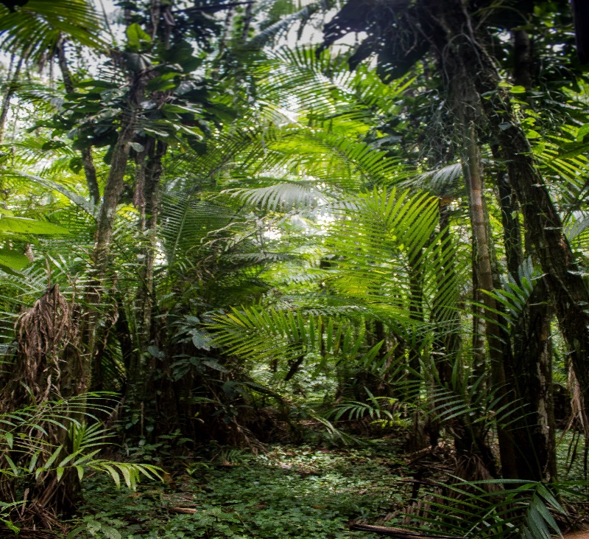

3 RESULTADOS E DISCUSSÃO

Até o momento foram encontradas somente 7 egagrópilas e 3 “bolas de penas”. A dificuldade em encontrar amostras está em parte relacionada com a fisionomia do ambiente com densa serrapilheira no ambiente florestal (MOTTA-JUNIOR et al., 2004). Apesar da rapidez com que as egagrópilas podem deteriorar, já foram observados decompositores nas amostras em menos de 10 minutos após a coruja regurgitar (Figura 2). As análises preliminares do conteúdo das egagrópilas mostraram a que sua dieta pode estar composta por ossadas de Picidae e Ardeidae, além de insetos da família dos Coleoptera (Tenebrionidae e Scarabaeidae).

Figura 2 - Egagrópila com ação de decompositores (Isoptera).

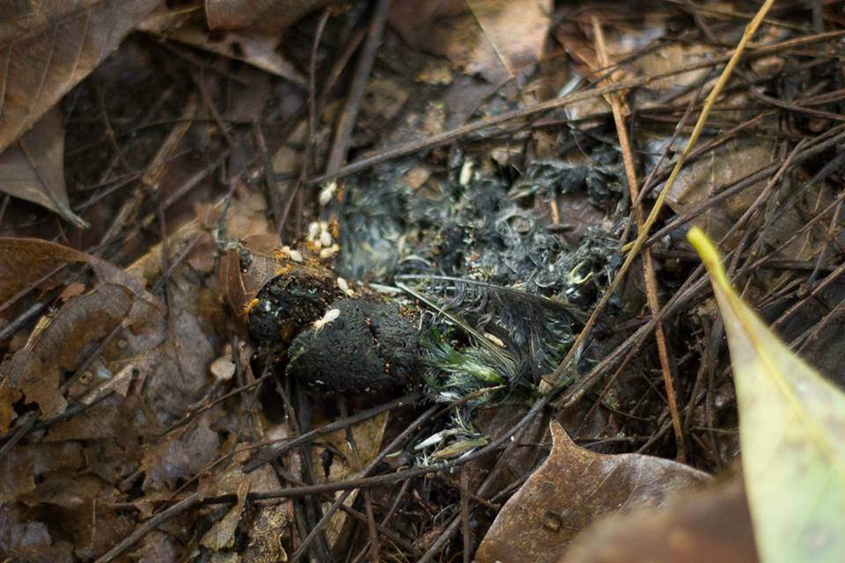

As “bolas de penas” foram identificadas como pertencentes à Surucuá (Trogonsp.), Pariri (Geotrygonmontana) e a Pombão (Patagioenaspicazuro). Foram constatados o uso de habitat recorrente nas incursões à campo e algumas espécies de aves foram registradas realizando mobbing contra as corujas, como a Balança-rabo-de-bico-torto (Glaucishirsutus), Sabiá-poca (Turdusamaurochalinus), Sabiá-una (Turdusflavipes), Pintadinho (Drymophilasquamata), Arapaçu-liso (Dendrocinclaturdina) e o Beija-flor-de-fronte-violeta (Thaluraniaglaucopis). O comportamento deMobbingou “comportamento de tumulto” pode estar relacionado a pressão predatória que as populações sofrem em determinado ambiente, logo, é possível especular hábitos de forrageio das corujas dentro do fragmento florestal.

4 CONSIDERAÇÕES FINAIS

O uso de habitat das corujas pode estar intimamente ligado a fisionomia vegetal e o grande adensamento de Palmito-Juçara Euterpe edulis, que oferece não só fonte abundante de alimento para outras espécies, além de um microclima confortável.
As análises preliminares do conteúdo das egagrópilas e penas denotam uma predileção ornitófaga, seguida de Coleóptera. Se evidencia até o presente momento, que a atividade de forrageio e o uso de habitat de Pulsatrix koeniswaldiana nesse fragmento de mata secundária pode corroborar sua importância ecológica como controladora de populações, ocupando uma lacuna importante na cadeia alimentar de ecossistemas em ascensão. Além de contribuir com dados que são escassos em literatura, como a predileção de certos táxons na alimentação.

REFERÊNCIAS

ALMEIDA, A.F. Influência de corredor florestal sobre a avifauna da Mata Atlântica. ScientiaForestalis, n.58, p.99-109, 2000.

CLARK, R. J., SMITH, D. G.; KELSO L. H. Workingbibliographyofowlsofthe world. Washington, D.C: NationalWildlifeFederation, Sci.Tech, v. 1, p: 30-43, 1978.

ERRINGTON, P. L. Techniqueof raptor foodhabitsstudy. The Condor, v. 34; 75-86.1932a.

MOTTA-JUNIOR-JUNIOR, J. C.; BUENO, A. de A.; BRAGA, A. C. R. CORUJAS BRASILEIRAS. Departamento de Ecologia, Instituto de Biociências da Universidade de São Paulo. P. 6-18, 2004.

RAMBALDI, D.M.; OLIVEIRA, D.A. S. Fragmentação de ecossistemas: causas, efeitos sobre a biodiversidade e recomendações de políticas públicas. Ministério do Meio Ambiente, Brasília. 2003. P.24-82. 2003.

SICK, H. Ornitologia brasileira. 2ª. ed. Editora Nova Fronteira. Rio de Janeiro. 1997. P. 393.

